[**理解Docker（1）：Docker 安装和基础用法**](http://www.cnblogs.com/sammyliu/p/5875470.html)

本系列文章将介绍Docker的有关知识：

（1）[Docker 安装及基本用法](http://www.cnblogs.com/sammyliu/p/5875470.html)

（2）[Docker 镜像](http://www.cnblogs.com/sammyliu/p/5877964.html%20)

（3）[Docker 容器的隔离性 - 使用 Linux namespace 隔离容器的运行环境](http://www.cnblogs.com/sammyliu/p/5878973.html%20)

（4）[Docker 容器的隔离性 - 使用 cgroups 限制容器使用的资源](http://www.cnblogs.com/sammyliu/p/5886833.html%20)

（5）[Docker 网络](http://www.cnblogs.com/sammyliu/p/5894191.html%20)

**1. 安装**

**1.1 在 Ubuntu 14.04 上安装 Docker**

前提要求：

* 内核版本必须是3.10或者以上

依次执行下面的步骤：

1. sudo apt-get update
2. sudo apt-get install apt-transport-https ca-certificates
3. sudo apt-key adv --keyserver hkp://p80.pool.sks-keyservers.net:80 --recv-keys 58118E89F3A912897C070ADBF76221572C52609D
4. 编辑 /etc/apt/sources.list.d/docker.list 文件，添加 deb https://apt.dockerproject.org/repo ubuntu-trusty main
5. sudo apt-get update
6. sudo apt-get purge lxc-docker
7. apt-cache policy docker-engine
8. apt-get upgrade
9. sudo apt-get install linux-image-extra-$(uname -r) linux-image-extra-virtual
10. sudo apt-get install docker-engine

至此，安装过程完成。

1. 运行 sudo service docker start 启动 Docker 守护进程。
2. 运行 docker version 查看 Docker 版本

root@devstack:/home/sammy# docker --version

Docker version 1.12.1, build 23cf638

启动第一个容器：

1. 启动第一个Docker 容器 docker run hello-world

root@devstack:/home/sammy# docker run hello-world

Hello from Docker!

This message shows that your installation appears to be working correctly.

它的运行成功也表明前面的安装步骤都运行正确了。

以上内容参考自 Docker 官网：<https://docs.docker.com/engine/installation/linux/ubuntulinux/>

**1.2 Docker 到目前（2016/09/16）为止的版本历史**

|  |  |  |
| --- | --- | --- |
| **版本号** | **发布日期** | **发布经理** |
| Docker 1.12.1 | 08/18/2016 |  |
| Docker 1.12.0 | 07/28/2016 |  |
| Docker 1.11.0 | 04/12/2016 | @mlaventure |
| Docker 1.10.0 | 02/04/2016 | @thaJeztah |
| Docker 1.9.0 | 10/29/2015 | @tiborvass |
| Docker 1.8.0 | 08/11/2015 | @calavera |

**2. Docker 的基本操作**

**2.1 Docker 容器的状态机**

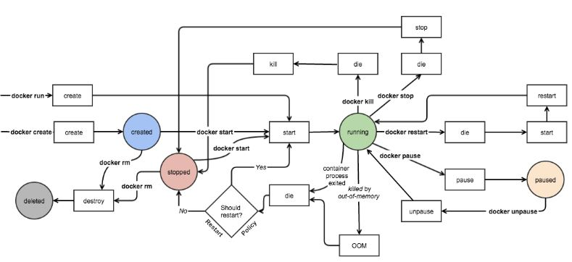（[图片来源](https://docs.docker.com/engine/reference/api/docker_remote_api/)）

一个容器在某个时刻可能处于以下几种状态之一：

* created：已经被创建 （使用 docker ps -a 命令可以列出）但是还没有被启动 （使用 docker ps 命令还无法列出）
* running：运行中
* paused：容器的进程被暂停了
* restarting：容器的进程正在重启过程中
* exited：上图中的 stopped 状态，表示容器之前运行过但是现在处于停止状态（要区别于 created 状态，它是指一个新创出的尚未运行过的容器）。可以通过 start 命令使其重新进入 running 状态
* destroyed：容器被删除了，再也不存在了

你可以在 docker inspect 命令的输出中查看其详细状态：

[复制代码](javascript:void(0);)

"State": {

"Status": "running",

"Running": true,

"Paused": false,

"Restarting": false,

"OOMKilled": false,

"Dead": false,

"Pid": 4597,

"ExitCode": 0,

"Error": "",

"StartedAt": "2016-09-16T08:09:34.53403504Z",

"FinishedAt": "2016-09-16T08:06:44.365106765Z"

}

[复制代码](javascript:void(0);)

**2.2 Docker 命令概述**

我们可以把Docker 的命令大概地分类如下：

[复制代码](javascript:void(0);)

镜像操作：

build Build an image from a Dockerfile

commit Create a new image from a container's changes

images List images

load Load an image from a tar archive or STDIN

pull Pull an image or a repository from a registry

push Push an image or a repository to a registry

rmi Remove one or more images

search Search the Docker Hub for images

tag Tag an image into a repository

save Save one or more images to a tar archive (streamed to STDOUT by default)

history 显示某镜像的历史  
 inspect 获取镜像的详细信息

容器及其中应用的生命周期操作：

create Create a new container （创建一个容器）

kill Kill one or more running containers

inspect Return low-level information on a container, image or task

pause Pause all processes within one or more containers

ps List containers

rm Remove one or more containers （删除一个或者多个容器）

rename Rename a container

restart Restart a container

run Run a command in a new container （创建并启动一个容器）

start Start one or more stopped containers （启动一个处于停止状态的容器）

stats Display a live stream of container(s) resource usage statistics （显示容器实时的资源消耗信息）

stop Stop one or more running containers （停止一个处于运行状态的容器）

top Display the running processes of a container

unpause Unpause all processes within one or more containers

update Update configuration of one or more containers

wait Block until a container stops, then print its exit code

attach Attach to a running container

exec Run a command in a running container

port List port mappings or a specific mapping for the container  
 logs 获取容器的日志

容器文件系统操作：

cp Copy files/folders between a container and the local filesystem

diff Inspect changes on a container's filesystem

export Export a container's filesystem as a tar archive

import Import the contents from a tarball to create a filesystem image

Docker registry 操作：

login Log in to a Docker registry.

logout Log out from a Docker registry.

Volume 操作

volume Manage Docker volumes

网络操作

network Manage Docker networks

Swarm 相关操作

swarm Manage Docker Swarm

service Manage Docker services

node Manage Docker Swarm nodes

系统操作：

version Show the Docker version information  
 events Get real time events from the server (持续返回docker 事件)  
 info Display system-wide information （显示Docker 主机系统范围内的信息）

[复制代码](javascript:void(0);)

比较有意思的几个命令：

（1）容器从生到死整个生命周期

[复制代码](javascript:void(0);)

root@devstack:/home/sammy# docker create --name web31 training/webapp python app.py #创建名字为 web31 的容器

7465f4cb7c49555af32929bd1bc4213f5e72643c0116450e495b71c7ec128502

root@devstack:/home/sammy# docker inspect --format='{{.State.Status}}' web31 #其状态为 created

created

root@devstack:/home/sammy# docker start web31 #启动容器

web31

root@devstack:/home/sammy# docker inspect --format='{{.State.Status}}' web31 #其状态为 running

running

root@devstack:/home/sammy# docker pause web31 #暂停容器

web31

root@devstack:/home/sammy# docker inspect --format='{{.State.Status}}' web31

paused

root@devstack:/home/sammy# docker unpause web31 #继续容器

web31

root@devstack:/home/sammy# docker inspect --format='{{.State.Status}}' web31

running

root@devstack:/home/sammy# docker rename web31 newweb31 #重命名

root@devstack:/home/sammy# docker inspect --format='{{.State.Status}}' newweb31

running

root@devstack:/home/sammy# docker top newweb31 #在容器中运行 top 命令

UID PID PPID C STIME TTY TIME CMD

root 5009 4979 0 16:28 ? 00:00:00 python app.py

root@devstack:/home/sammy# docker logs newweb31 #获取容器的日志

* Running on http://0.0.0.0:5000/ (Press CTRL+C to quit)

root@devstack:/home/sammy# docker stop newweb31 #停止容器

newweb31

root@devstack:/home/sammy# docker inspect --format='{{.State.Status}}' newweb31

exited

root@devstack:/home/sammy# docker rm newweb31 #删除容器

newweb31

root@devstack:/home/sammy# docker inspect --format='{{.State.Status}}' newweb31

Error: No such image, container or task: newweb31

[复制代码](javascript:void(0);)

（2） docker stop 和 docker kill

在docker stop 命令执行的时候，会先向容器中PID为1的进程发送系统信号 SIGTERM，然后等待容器中的应用程序终止执行，如果等待时间达到设定的超时时间（默认为 10秒，用户可以指定特定超时时长），会继续发送SIGKILL的系统信号强行kill掉进程。在容器中的应用程序，可以选择忽略和不处理SIGTERM信号，不过一旦达到超时时间，程序就会被系统强行kill掉，因为SIGKILL信号是直接发往系统内核的，应用程序没有机会去处理它。

比如运行 docker stop web5 -t 20 命令后：

2016-09-16T16:01:18.206540853+08:00 container kill b3256ef1400a7f6a6f242e377a77af5e25d3b12237c4ee7c2e9b31a5f6437868 (image=training/webapp, name=web5, signal=15)

2016-09-16T16:01:38.212352224+08:00 container kill b3256ef1400a7f6a6f242e377a77af5e25d3b12237c4ee7c2e9b31a5f6437868 (image=training/webapp, name=web5, signal=9)

2016-09-16T16:01:38.235021315+08:00 container die b3256ef1400a7f6a6f242e377a77af5e25d3b12237c4ee7c2e9b31a5f6437868 (exitCode=137, image=training/webapp, name=web5)

能看到：

1. 首先 docker 向容器发出 SIGTERM 信号（signal=15）
2. 等待20秒 （01:18 到 01:38）
3. 再发送 SIGKILL 系统信号 （signal = 9）
4. 然后容器被杀掉了 （die）

而 docker kill 命令会直接发出SIGKILL的系统信号，以强行终止容器中程序的运行。运行 docker kill web5 命令后：

2016-09-16T16:06:44.351086471+08:00 container kill b3256ef1400a7f6a6f242e377a77af5e25d3b12237c4ee7c2e9b31a5f6437868 (image=training/webapp, name=web5, signal=9)

2016-09-16T16:06:44.365116100+08:00 container die b3256ef1400a7f6a6f242e377a77af5e25d3b12237c4ee7c2e9b31a5f6437868 (exitCode=137, image=training/webapp, name=web5)

可见直接发出的是 SIGKILL 信号，容器立马就被杀掉了。

（3）使用 docker cp 在 host 和 container 之间拷贝文件或者目录

root@devstack:/home/sammy# docker cp /home/sammy/mydockerbuild/Dockerfile web5:/webapp #从 host 拷贝文件到 container 里面

root@devstack:/home/sammy#

root@devstack:/home/sammy# docker cp web5:/webapp/Dockerfile /home/sammy/Dockerfile #从 container 里面拷贝文件到 host 上

root@devstack:/home/sammy# ls /home/sammy

chroot devstack Dockerfile mongodbdocker mydockerbuild webapp

（4）docker export 和 import

docker export：将一个容器的文件系统打包为一个压缩文件

root@devstack:/home/sammy# docker export web5 -o ./web5

root@devstack:/home/sammy# ls

chroot devstack Dockerfile mongodbdocker mydockerbuild web5 webapp

docker import：从一个压缩文件创建一个镜像

root@devstack:/home/sammy# docker import web5 web5img -m "imported on 0916"

sha256:745bb258be0a69a517367667646148bb2f662565bb3d222b50c0c22e5274a926

root@devstack:/home/sammy# docker history web5img

IMAGE CREATED CREATED BY SIZE COMMENT

745bb258be0a 6 seconds ago 324 MB imported on 0916

**2.3 docker run 命令**

docker run 命令会创建一个容器并启动它，它也是包含很多的参数，按照用途将它们分类如下：

[复制代码](javascript:void(0);)

cgroups 和 namespace 相关：

--blkio-weight value Block IO (relative weight), between 10 and 1000

--blkio-weight-device value Block IO weight (relative device weight) (default [])

--cgroup-parent string Optional parent cgroup for the container

--cpu-percent int CPU percent (Windows only)

--cpu-period int Limit CPU CFS (Completely Fair Scheduler) period

--cpu-quota int Limit CPU CFS (Completely Fair Scheduler) quota

-c, --cpu-shares int CPU shares (relative weight)

--cpuset-cpus string CPUs in which to allow execution (0-3, 0,1)

--cpuset-mems string MEMs in which to allow execution (0-3, 0,1)

--device-read-bps value Limit read rate (bytes per second) from a device (default [])

--device-read-iops value Limit read rate (IO per second) from a device (default [])

--device-write-bps value Limit write rate (bytes per second) to a device (default [])

--device-write-iops value Limit write rate (IO per second) to a device (default [])

--ipc string IPC namespace to use

-m, --memory string Memory limit

--memory-reservation string Memory soft limit

--memory-swap string Swap limit equal to memory plus swap: '-1' to enable unlimited swap

--memory-swappiness int Tune container memory swappiness (0 to 100) (default -1)

--kernel-memory string Kernel memory limit

-u, --user string Username or UID (format: <name|uid>[:<group|gid>])

--userns string User namespace to use

--uts string UTS namespace to use

-h, --hostname string Container host name

--pid string PID namespace to use

--pids-limit int Tune container pids limit (set -1 for unlimited)

--isolation string Container isolation technology

--io-maxbandwidth string Maximum IO bandwidth limit for the system drive (Windows only)

--io-maxiops uint Maximum IOps limit for the system drive (Windows only)

linux process capabilities 相关参数：

--cap-add value Add Linux capabilities (default [])

--cap-drop value Drop Linux capabilities (default [])

容器运行模式和环境相关：

-d, --detach Run container in background and print container ID

-e, --env value Set environment variables (default [])

--env-file value Read in a file of environment variables (default [])

DNS 相关：

--dns value Set custom DNS servers (default [])

--dns-opt value Set DNS options (default [])

--dns-search value Set custom DNS search domains (default [])

健康检查相关：

--health-cmd string Command to run to check health

--health-interval duration Time between running the check

--health-retries int Consecutive failures needed to report unhealthy

--health-timeout duration Maximum time to allow one check to run

--no-healthcheck Disable any container-specified HEALTHCHECK

IP 和端口：

--ip string Container IPv4 address (e.g. 172.30.100.104)

--ip6 string Container IPv6 address (e.g. 2001:db8::33)

-p, --publish value Publish a container's port(s) to the host (default [])

-P, --publish-all Publish all exposed ports to random ports

--expose value Expose a port or a range of ports (default [])

--mac-address string Container MAC address (e.g. 92:d0:c6:0a:29:33)

--add-host value Add a custom host-to-IP mapping (host:ip) (default [])

Volume 相关：

-v, --volume value Bind mount a volume (default [])

--volume-driver string Optional volume driver for the container

--volumes-from value Mount volumes from the specified container(s) (default [])

--storage-opt value Storage driver options for the container (default [])

Network 有关：

--network string Connect a container to a network (default "default")

--network-alias value Add network-scoped alias for the container (default [])

--link value Add link to another container (default [])

--link-local-ip value Container IPv4/IPv6 link-local addresses (default [])

日志有关：

--log-driver string Logging driver for the container

--log-opt value Log driver options (default [])

交互性有关：

-a, --attach value Attach to STDIN, STDOUT or STDERR (default [])

-i, --interactive Keep STDIN open even if not attached

OOM 有关：

--oom-kill-disable Disable OOM Killer

--oom-score-adj int Tune host's OOM preferences (-1000 to 1000)

其它（待更进一步分类）：

--cidfile string Write the container ID to the file

--detach-keys string Override the key sequence for detaching a container

--device value Add a host device to the container (default [])

--disable-content-trust Skip image verification (default true)

--entrypoint string Overwrite the default ENTRYPOINT of the image

--group-add value Add additional groups to join (default [])

--help Print usage

-l, --label value Set meta data on a container (default [])

--label-file value Read in a line delimited file of labels (default [])

--name string Assign a name to the container

--privileged Give extended privileges to this container

--read-only Mount the container's root filesystem as read only

--restart string Restart policy to apply when a container exits (default "no")

--rm Automatically remove the container when it exits

--runtime string Runtime to use for this container

--security-opt value Security Options (default [])

--shm-size string Size of /dev/shm, default value is 64MB

--sig-proxy Proxy received signals to the process (default true)

--stop-signal string Signal to stop a container, SIGTERM by default (default "SIGTERM")

--sysctl value Sysctl options (default map[])

--tmpfs value Mount a tmpfs directory (default [])

-t, --tty Allocate a pseudo-TTY

--ulimit value Ulimit options (default [])

-w, --workdir string Working directory inside the container

[复制代码](javascript:void(0);)

具体的内容以后会有专门文件分析。

**3. Doker 平台的基本构成**

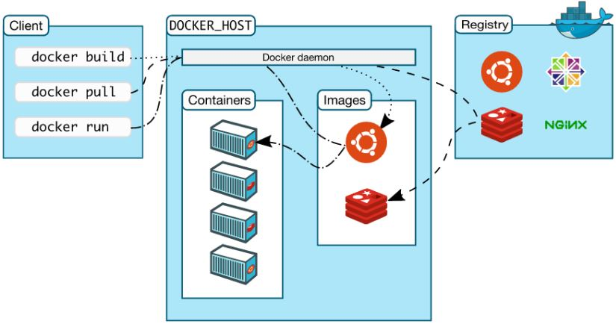

Docker 平台基本上由三部分组成：

1. 客户端：用户使用 Docker 提供的工具（CLI 以及 API 等）来构建，上传镜像并发布命令来创建和启动容器
2. Docker 主机：从 Docker registry 上下载镜像并启动容器
3. Docker registry：Docker 镜像仓库，用于保存镜像，并提供镜像上传和下载

后面的文章会具体分析。